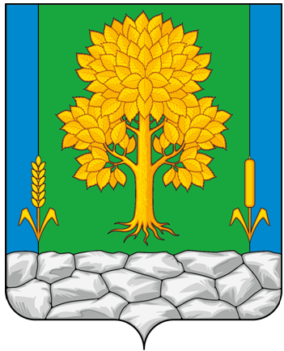
Российская Федерация
КЕМЕРОВСКАЯ ОБЛАСТЬ - КУЗБАСС
Топкинский муниципальный округ
АДМИНИСТРАЦИЯ
ТОПКИНСКОГО МУНИЦИПАЛЬНОГО округа

ПОСТАНОВЛЕНИЕ

от _________ 2024 года № ____-п
г. Топки

О внесении изменении в постановление администрации Топкинского муниципального округа от 25.05.2023 №807-п «Об утверждении порядка предоставления субсидий в целях возмещения затрат на капитальный ремонт общего имущества в многоквартирных домах на территории Топкинского муниципального округа»

В соответствии с Федеральным законом от 06.10.2003 № 131-ФЗ «Об общих принципах организации местного самоуправления в Российской Федерации», Уставом муниципального образования Топкинский муниципальный округ Кемеровской области- Кузбасса, в связи с изменением кадрового состава администрации Топкинского муниципального округа и приведением нормативного правового акта в соответствие:
1. Внести в постановление администрации Топкинского муниципального округа от 25.05.2023 №807-п «Об утверждении порядка предоставления субсидий в целях возмещения затрат на капитальный ремонт общего имущества в многоквартирных домах на территории Топкинского муниципального округа» следующие изменения:
1.1. В преамбуле данного постановления слова «постановлением Правительства Российской Федерации от 06.09.2016 № 887 «Об общих требованиях к нормативным правовым актам, муниципальным правовым актам, регулирующим предоставление субсидий юридическим лицам (за исключением субсидий государственным (муниципальным) учреждениям), индивидуальным предпринимателям, а также физическим лицам - производителям товаров, работ, услуг» заменить словами «постановлением Правительства Российской Федерации от 25.10.2023 № 1782 «Об утверждении общих требований к нормативным правовым актам, муниципальным правовым актам, регулирующим предоставление из бюджетов субъектов Российской федерации, местных бюджетов субсидий, в том числе грантов в форме субсидий, юридическим лицам, индивидуальным предпринимателям, а также физическим лицам - производителям товаров, работ, услуг и проведение отборов получателей указанных субсидий, в том числе грантов в форме субсидий»».
1.2. В пункте 2.1. раздела 2 Порядка предоставления субсидии в целях возмещения затрат на капитальный ремонт общего имущества в многоквартирных домах на территории Топкинского муниципального округа цифры «79» заменить цифрами «73».
1.3. Пункт 4 данного постановления изложить в следующей редакции:
«4. Контроль за исполнением постановления возложить на и.о. заместителя главы Топкинского муниципального округа по ЖКХ и благоустройству-начальника управления О.В. Антонову».
2. Разместить данное постановление на официальном сайте администрации Топкинского муниципального округа в информационно-телекоммуникационной сети «Интернет».
3. Контроль за исполнением постановления возложить на и.о. заместителя главы Топкинского муниципального округа по ЖКХ и благоустройству-начальника управления О.В. Антонову.
4. Постановление вступает в силу после официального обнародования.

Глава Топкинского
муниципального округа С.В. Фролов

